采购平台电子保函申请操作指引

登录采购平台
点击网址：https://eps.gdebidding.com/gdjd-xunjia/login.html，登录采购平台，报完名后，左边菜单栏点击提交保证金，找到对应项目点击缴纳。
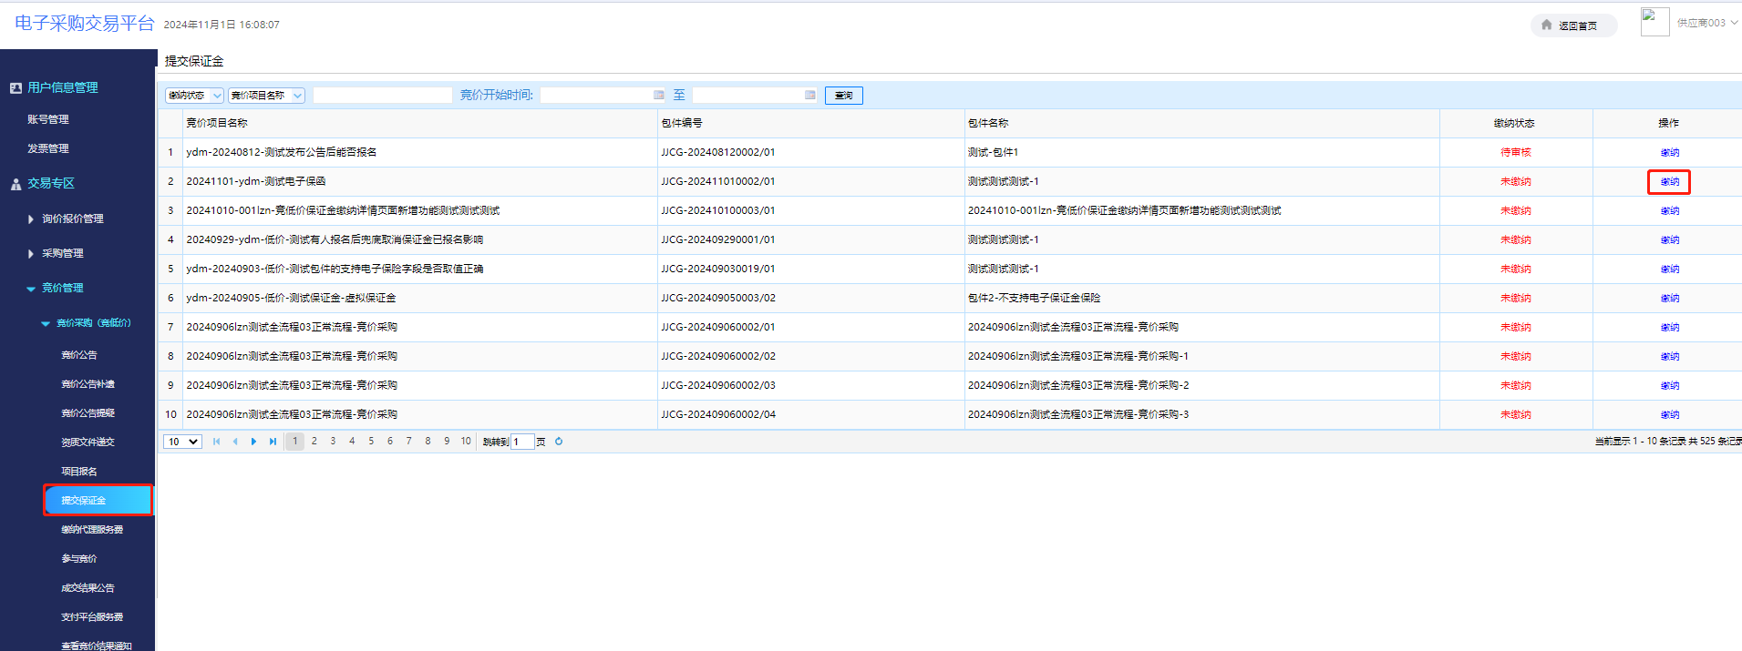

点击缴纳进入详情页面后：
- 保证金缴纳方式选择电子保证金保险
- 点击条款阅读后，勾选同意
- 点击申请保证金保险
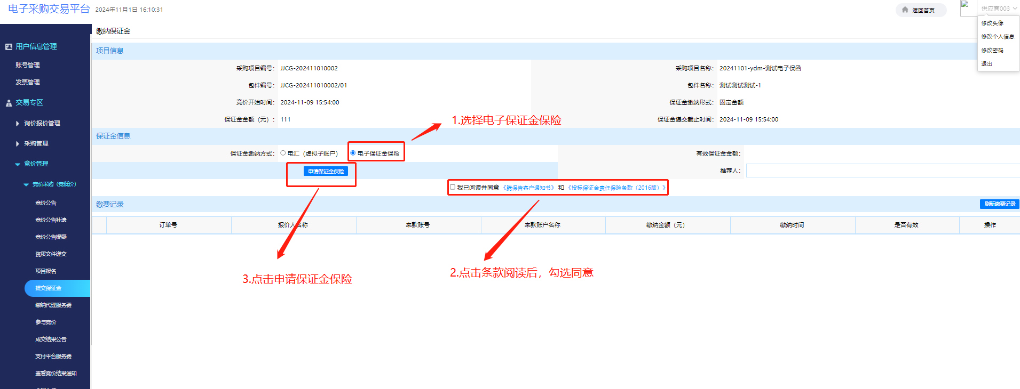

进入第三方支付界面
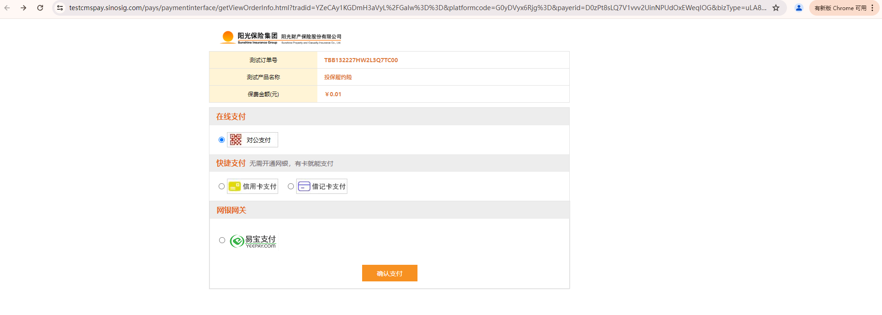
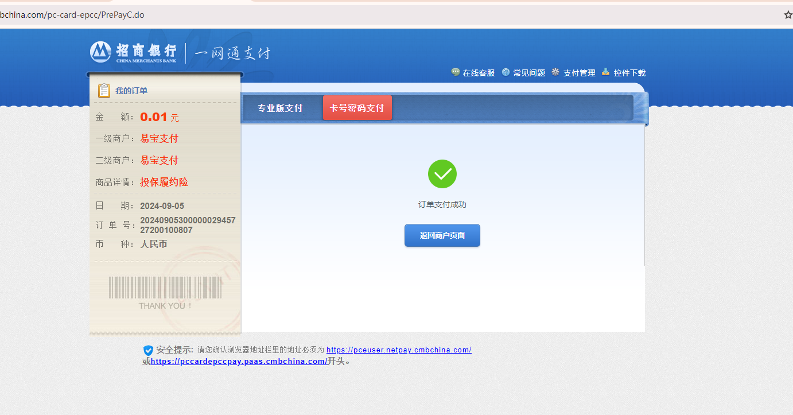

支付完成
详情页面下方会显示，且可下载对应保单


